 | COLÉGIO MARIA JOSÉ DA SILVA MELO |  |  | Quantitativo  __________  Qualitativo  __________  Total:  __________
 | Série: 8ª Ano | Professor (a): Ana Ilis | Data: /04/2021
 | Nome: Marina Beatriz Rebêlo Matos
2ª VERIFICAÇÃO DA APRENDIZAGEM DE CIÊNCIAS

Observações:
- Escreva seu nome no espaço correspondente;
- Nesta prova, as questões objetivas são de múltipla escolha, das quais somente UMA deve ser assinalada;
- Não destacar sua resposta com cor diferente, pois como a prova será impressa em preto e branco, dificulta na hora da correção.
- Respostas copiadas e coladas da internet serão anuladas.
- Leia com atenção toda a prova.

Questão 1 - Observe o desenho a seguir, referente ao esquema ultra estrutural da membrana celular. A natureza química dos componentes 1, 2 e 3, respectivamente, é:
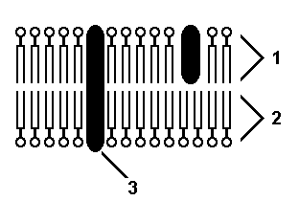
a) fosfolipídios; proteínas; proteínas.
b) proteínas; água; proteínas.
c) proteínas; proteínas; fagossomo.
d) fosfolipídios; fosfolipídios; proteína.X
e) proteínas; fosfolipídios; pinocitose.

Questão 2 - Responder à questão com base na ilustração adiante, que representa esquematicamente a estrutura das membranas celulares.
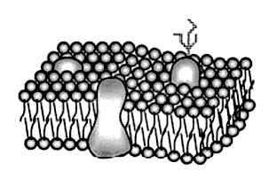
Das moléculas relacionadas a seguir, a única que NÃO é encontrada na estrutura que compõe a membrana celular é:

a) proteína.
b) fosfolipídio.
c) glicocálix.
d) glicoproteína.
e) ácido graxo.X

Questão 3 - Medidas da concentração de íons de sódio (Na⁺) e de potássio (K⁺), dentro e fora dos neurônios gigantes de lula, revelaram os seguintes valores:

[Na+] no citoplasma = 50
[Na⁺] no meio extracelular = 440
[K⁺] no citoplasma = 400
[K⁺] no meio extracelular = 20

Se os neurônios são expostos a um bloqueador respiratório, como o cianeto, a concentração de sódio rapidamente se iguala dentro e fora da célula, o mesmo ocorrendo com o potássio.
Em condições normais, qual o mecanismo responsável pela manutenção da diferença entre as concentrações iônicas dentro e fora do neurônio?

a) Difusão, pelo qual íons podem atravessar a membrana espontaneamente.
b) Osmose, pelo qual apenas a água atravessa a membrana espontaneamente.
c) Transporte ativo, pelo qual íons atravessam a membrana com gasto de energia. X
d) Fagocitose, pelo qual a célula captura partículas sólidas.
e) Pinocitose, pelo qual a célula captura gotículas.

Questão 4 - Responder à questão a partir da figura que representa um organismo unicelular eucariota durante o processo de alimentação.
O processo representado, ao lado, é denominado:
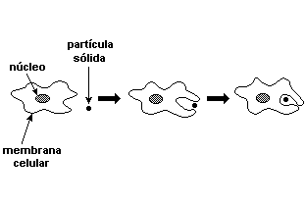
a) plasmocitose.
b) pinocitose.
c) fagocitose. X
d) exocitose.
e) citocinese.

Questão 5 - Certas substâncias não conseguem atravessar espontaneamente a dupla camada de fosfolipídios da membrana plasmática, assim necessitando de um auxilio, como no caso da difusão facilitada da glicose e alguns aminoácidos, que sem gasto de energia é feita através de molécula transportadora da enzima denominada:

- Osmose
- Proteína carregadora
- Junção oclusiva
- Nexos ou gap X
- Hidrofílica

Questão 6 - Existe um tipo de troca entre a célula e o meio que ocorre contra o gradiente de concentração e no qual é necessária a existência de uma proteína carregadora, cuja ativação depende de gasto de energia, a troca mais conhecida é a bomba de sódio e potássio.

Esse tipo de troca é denominado:

a) Difusão. b) Difusão facilitada. c) Pinocitose.
d) Fagocitose. e) Transporte ativo.X

Questão 7 – A membrana plasmática possui a função de controlar a entrada e a saída de substancias da célula. Essa membrana é formada por uma bicamada fosfolipídica onde estão inseridas algumas proteínas. Qual modelo que descreve sua estrutura?

- Modelo mosaico fluido.X
- Modelo de transporte molecular
- Modelo tridimensional seletivo
- Modelo de teoria celular
- Modelo de Mendel.

Questão 8 – Sabe-se que células epiteliais acham-se fortemente unidas, sendo necessário uma força considerável para separá-las. Isto se deve à ação:

- Do ATP, que se prende as membranas.
- Da substância intercelular
- Dos centríolos
- Dos desmossomos X
- Parede celular.

Questão 9 - Hemácias humanas possuem em sua membrana plasmática proteínas e glicídios que atuam no processo de reconhecimento celular dos diferentes tipos de sangue pertencentes ao sistema A-B-O. Tais moléculas vão ajudar a compor uma região denominada:

a) Glicocálix X b) Citoesqueleto. c) Desmossomo.
d) Microvilosidade. e) Parede celular.

Questão 10 – Associe as palavras de acordo com a sua descrição.

(A) Núcleo (B) Carioteca (C) Cromatina (D) Endocitose

( D ) transporte que ocorre por bolsas membranosas, utilizado para o ingresso de moléculas maiores que não conseguem atravessar a membrana.
( A ) estrutura presente em células eucariontes, responsável pelo controle das atividades celulares e contém as características hereditárias dos organismos.
( B ) envelope nuclear ou membrana, é a estrutura que individualiza o núcleo e seu conteúdo nas células eucariontes (o DNA).
( C ) complexo de DNA (RNA) e proteínas que se encontra dentro do núcleo celular nas células eucariontes, possui dois tipos: eucromatina e heterocromatina.

QUESTÃO EXTRA

Após conhecer todo o processo e estrutura da célula, sabemos que ela possui alguns tipos de divisões, a mitose e a meiose, são dois processos importantes que garantem a divisão das células. Explique como ocorre esses dois processos.

Resposta:
Mitose: São formadas outras células com características idênticas com a da célula-mãe e mesmo número de cromossomos, responsável pela substituição de células mortas.
Meiose: o número de cromossomos na meiose é reduzido pela metade, com a metade de cromossomos da célula mãe, não gera células idênticas e é responsável na produção de gametas.

Bom desempenho!

